Значение тестопластики для развития мелкой моторики рук у детей

среднего дошкольного возраста.

Мелкая моторика - это дифференцированные и сложно скоординированные движения кистей и пальцев рук при выполнении действий. Способность ребенка правильно распределять мышечные усилия при работе кистей рук, большого пальца по отношению к остальным - важное условие для успешного овладения двигательными навыками учебной деятельности (прежде всего письма). Поэтому развитию мелкой моторики уделяется особое внимание во время подготовки к школе.
Для развития мелкой моторики руки разработано много интересных методов и приемов, используются разнообразные стимулирующие материалы. В дошкольных учреждениях педагоги используют накопленный опыт по данному направлению и основной принцип дидактики: от простого к сложному. Подборка игр и упражнений, их интенсивность, количественный и качественный состав варьируются в зависимости от индивидуальных и возрастных особенностей детей. Считается, что для разностороннего гармоничного развития двигательных функций кисти руки необходимо тренировать руку в различных движениях - на сжатие, на растяжение, на расслабление. Существует огромное количество игр и упражнений, развивающих мелкую мускулатуру, к самым распространенным из которых относятся:
-пальчиковые игры и пальчиковая гимнастика;
-игры с мелкими предметами (конструкторы, мозаика, пазлы, бусины, счетные палочки и т. п.);
-массаж и самомассаж пальцев и кистей рук;
-занятия рисованием, различными видами рукоделия;
-лепка из теста (тестопластика).
Использование тестопластики приводит к совершенствованию мелкой моторики пальцев рук; развивает зрительное внимание и пространственную ориентацию.
На базе ГБОУ гимназии № 2072 города Москвы дошкольного отделения № 3 в рамках непосредственно образовательной деятельности была использована тестопластика в работе с детьми среднего дошкольного возраста. Данная работа включала в себя следующие этапы:
-проведение стартовой диагностики уровня мелкой моторики у детей дошкольного возраста;
-проведение работы с детьми для развития моторики;
- проведение повторной диагностики развития мелкой моторики.
Для выявления уровня развития у детей мелкой моторики рук было протестировано 25 детей при помощи диагностики развития мелкой моторики (Соснина).
24% детей набрали 27 и более баллов. Такой высокий балл свидетельствует о сформированности и довольно высокой автоматизированности у детей навыков графической деятельности, т.е. ребенок правильно держит карандаш, свободно распределяет мышечную активность кисти и пальцев при работе с ним. Перечисленные особенности свидетельствуют в пользу высокого уровня развития мелкой моторики у ребенка, что имеет существенное значение для успешного овладения двигательными навыками учебной деятельности.
32% детей набрали от 17 до 26 баллов. У детей данной группы достаточно сформированы и автоматизированы навыки графической деятельности. Хотя существуют вопросы, над которыми необходимо поработать. Такие показатели по основным компонентам мелкой моторики в составе двигательного навыка являются в общем достаточными для дальнейшего обучения.
Остальные 44% детей набрали менее 16 баллов, что говорит о недостаточной сформированности у ребенка двигательного компонента навыка графической деятельности, а также низком развитии произвольной регуляции и контроля над выполнением движений, требующих точности и достаточной производительности. Такие показатели мелкой моторики могут оказаться недостаточными для успешного овладения основными навыками учебной деятельности в начальной школе. Требуется целенаправленная работа на развитие мелкой моторики.
После проведения диагностики с детьми проводились занятия на развитие мелкой моторики, которые представлены в следующей таблице:
- Тема: Большие и маленькие морковки.
Цель: Закреплять умение лепить предметы конусной формы разной величины.
- Тема: Спелые яблоки и ягоды.
Цель: Закреплять умение лепить предметы круглой формы разной величины.
- Тема: Красивое блюдо.
Цель: Учить детей лепить, используя новые приемы: вдавливания и оттягивания краев, уравнивая их пальцами.
- Тема: Грибы большие и маленькие.
Цель: Учить лепить предмет из нескольких частей, правильно располагая части.
- Тема: Пирамидка.
Цель: Учить передавать пропорции, строение предметов, используя прием скатывания, сплющивания; способы соединения частей.
- Тема: Кучерявый ягненок.
Цель: Учить лепить животное, передавать овальную форму его туловища, головы, ушей; закрепляя приемы лепки и соединения частей.
- Тема: Зайка беленький сидит.
Цель: Учить лепить животное, передавать овальную форму его туловища, головы, ушей; закрепляя приемы лепки и соединения частей.
- Тема: Украшение для новогодней елки (звездочки, шарики, сосульки, бусы) по замыслу.
Цель: Закреплять умение лепить предметы круглой, овальной формы, из нескольких частей, разные по величине, пользуясь знакомыми приемами.
- Тема: Снеговик.
Цель: Продолжать учить передавать пропорции, строение предметов, способы соединения частей.
- Тема: Рыбка.
Цель: Учить передавать отличительные особенности разных рыбок, имеющих одинаковую форму, но различные по величине. Закрепить ранее изученные приемы лепки.
- Тема: Веточка мимозы.
Цель: Учить лепить знакомыми способами не только основную форму предмета, но и характерные детали.
- Тема: Божьи коровки.
Цель: Учить лепить знакомыми способами не только основную форму предмета, но и характерные детали.
После проведения развивающих занятий, была проведена повторная диагностика уровня развития мелкой моторики. Нами использовались те же методики, которые применялись в ходе констатирующего эксперимента.
Были получены следующие результаты:
· Высокий уровень – 32% детей;
· Средний уровень – 40% детей;
· Низкий уровень – 28% детей.
Итак, при сравнении результатов заметны существенные сдвиги. Количество детей с высоким уровнем развития мелкой моторики увеличилось, а количество детей с низким уровнем - уменьшилось. Можно сделать вывод о том, что проведенные занятия по тестопластике с элементами художественной деятельности, положительно способствуют развитию мелкой моторики рук детей дошкольного возраста.
В результате проведенной работы и анализа, полученных данных, мы можем сделать следующие выводы:
1. Организованные развивающие занятия по методике тестопластики повышают уровень развития мелкой моторики рук дошкольников с изначальным средним уровнем развития мелкой моторики.
2. Организованные занятия по развития мелкой моторики у дошкольников с низким уровнем развития мелкой моторики также дают положительную динамику.
3. Используемые методы и приемы работы с детьми с использованием тестопластики достаточно эффективно способствуют развитию мелкой моторики рук детей среднего дошкольного возраста и рекомендуются для широкого применения в непосредственно образовательной деятельности с детьми с различным уровнем развития мелкой моторики.
Таким образом, подводя итоги проведенной работы, можно отметить, что мелкая моторика - это совокупность скоординированных действий нервной, мышечной и костной систем, часто в сочетании со зрительной системой в выполнении мелких и точных движений кистями и пальцами рук.
Мелкая моторика рук взаимодействует с такими высшими свойствами сознания, как внимание, мышление, координация, воображение, наблюдательность, зрительная и двигательная память, речь.
В настоящее время у большинства детей отмечается общее моторное отставание. Мелкая моторика и точное артикулирование звуков находятся в прямой зависимости. Чем выше двигательная активность, тем лучше развита речь. Однако даже если речь ребенка в норме, это вовсе не значит, что он хорошо управляется со своими руками. Вот поэтому-то в дошкольных организациях и центрах раннего развития так много внимания уделяют развитию мелкой моторики: нанизыванию бусин, лепке, аппликации и т.п.
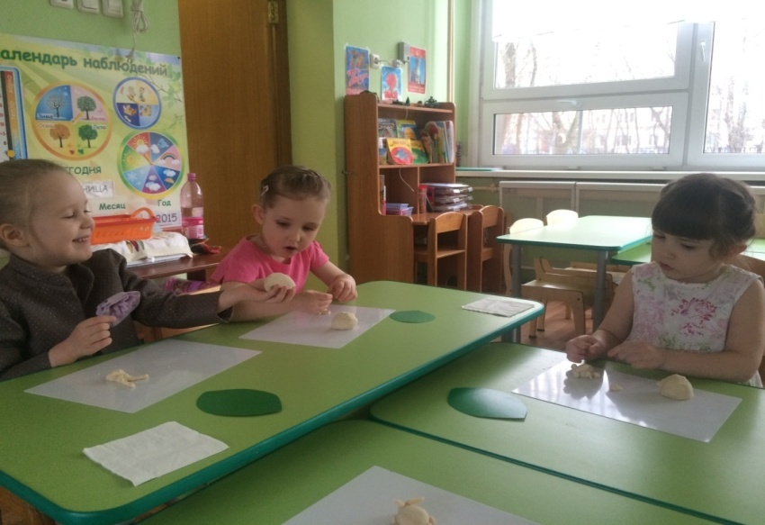
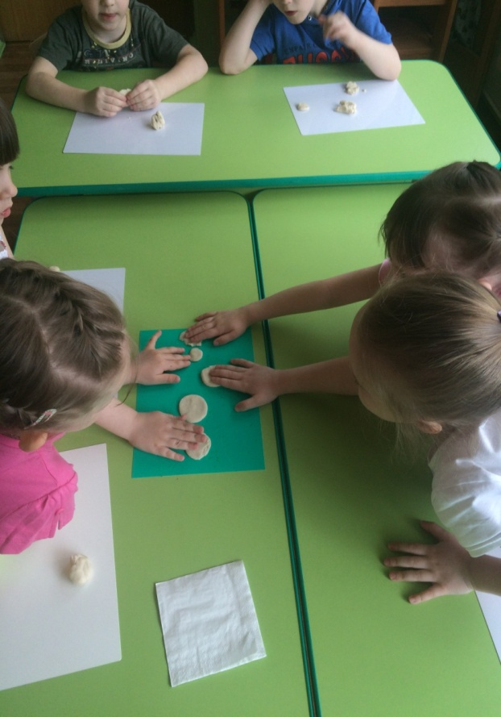
Развитие навыков мелкой моторики важно еще и потому, что вся дальнейшая жизнь ребенка потребует использования точных, координированных движений кистей и пальцев, которые необходимы, чтобы одеваться, рисовать и писать, а также выполнять множество разнообразных бытовых и учебных задач.
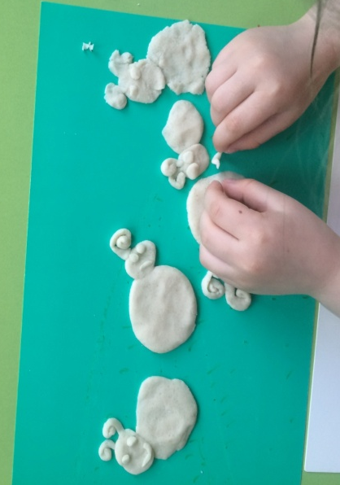
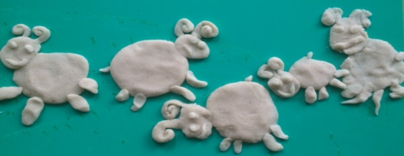
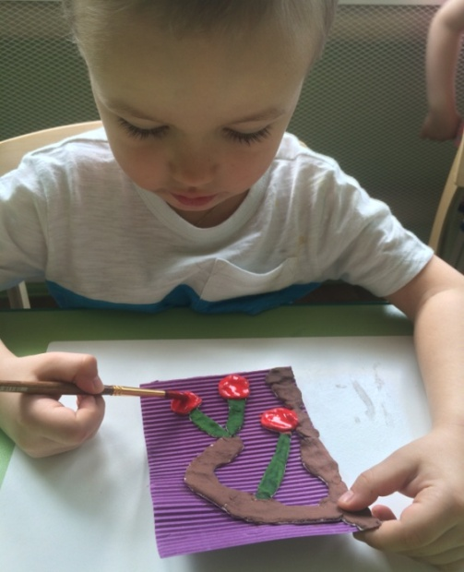
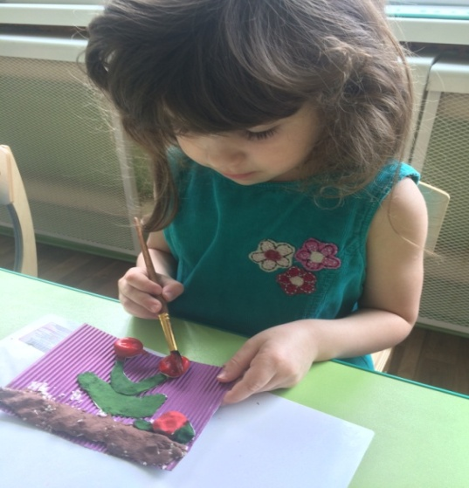
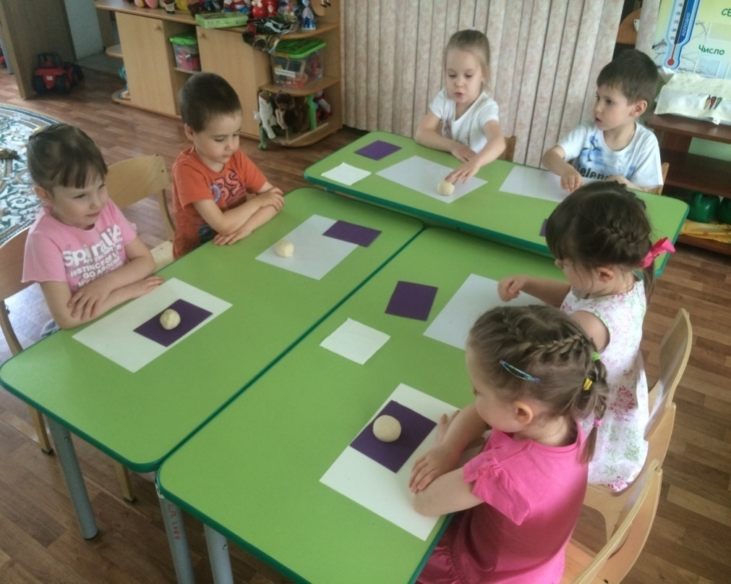
«Организованные развивающие занятия по тестопластике повышают уровень развития мелкой моторики рук»

